年产200万只高性能内燃机铝活塞生产线技改项目竣工环境保护验收监测报告表

建设单位：安徽白兔湖动力股份有限公司
编制日期： 2022年07月

建设单位法人代表 | ： | 樊启旺
项目负责人 | ： | 梅升震

建设单位：安徽白兔湖动力股份有限公司
电话：13866068610
邮编：231400
地址：安徽省安庆市桐城经济开发区同祥路

检测单位：安徽工和环境监测有限责任公司
电话：0551-67891265
传真：0551-67891265
邮编：230000
地址：合肥市高新区香樟大道168号柏堰科技实业园D19栋4楼

表一 项目概况
建设项目名称 |  | 年产200万只高性能内燃机铝活塞生产线技改项目
建设单位名称 |  | 安徽白兔湖动力股份有限公司
建设项目性质 |  | □新建 |  | □改扩建 |  | 技改 |  |  |  | □迁建
建设地点 |  | 桐城市孔城镇东城工业园
主要建设内容 |  | 年产200万只高性能内燃机铝活塞生产线
设计建设指标 |  | 200万只高性能内燃机铝活塞
实际建设内容 |  | 200万只高性能内燃机铝活塞
建设项目环评时间 |  | 2016年12月 |  |  | 开工建设时间 |  |  | 2017年3月
调试时间 |  | 2022年5月 |  |  | 现场监测时间 |  |  | 2022年6月30~7月1日
环评报告表  审批部门 |  | 原桐城市环境保护局 |  |  | 环评报告表  编制单位 |  |  | 安庆市环信环保科技有限公司
环保设施  设计单位 |  | / |  |  | 环保设施  施工单位 |  |  | /
投资总概算 |  | 2120万元 | 环保投资总概算 |  |  |  | 74万元 |  | 比例 |  | 3.49%
实际总投资 |  | 2100万元 | 实际总环保投资 |  |  |  | 75万元 |  | 比例 |  | 3.57%
验收  监测  依据 | 1、法律法规  （1）《中华人民共和国环境保护法》（2015年1月1日）；  （2）《中华人民共和国环境影响评价法》（2018年12月29日修订）；  （3）《中华人民共和国环境噪声污染防治法》（2018年12月29日修订）；  （4）《中华人民共和国水污染防治法》（2018年1月1日）；  （5）《中华人民共和国大气污染防治法》（2018年10月26日修订）；  （6）《中华人民共和国固体废物污染环境防治法》（2020年9月1日）；  （7）《建设项目环境保护管理条例》（2017年10月1日）；  （8）《安徽省环境管理保护条例》（安徽省人民代表大会常务委员会，2018年1月1日）。  2、技术规范  （1）《建设项目竣工环境保护验收暂行办法》（环境保护部，国环规环评[2017]4号，2017年11月22日起实施）；  （2）关于发布《建设项目竣工环境保护验收技术指南 污染影响类》的公告（生态环境部，公告2018年第9号，2018年5月16日）。  3、项目批文  （1）《安徽白兔湖动力股份有限公司年产200万只高性能内燃机铝活塞生产线技改项目环境影响报告表》（安庆市环信环保科技有限公司，2016年12月）；  （2）《安徽白兔湖动力股份有限公司年产200万只高性能内燃机铝活塞生产线技改项目环境影响报告表审批意见的函》（桐城市环境保护局，环建函[2016]205号，2016年12月30日）。  4、其他资料  （1）年产200万只高性能内燃机铝活塞生产线技改项目环保验收监测委托书（2022年5月）。  （2）验收监测现场踏勘资料。
验收监测评价标准、标号、级别、限值 | 1、废水排放标准  项目采取雨污分流、废水经原厂区内污水处理站处理后满足《污水综合排放标准》（GB8978-1996）一级标准要求，达标后外排。标准值见表1-1。  表1.1 污水综合排放标准 （mg/L，pH值除外）  2、废气排放标准  电炉熔化烟尘执行《工业炉窑大气污染物排放标准》（GB9078-1996）表2中金属熔化炉三级标准。  表1-2 气体污染物排放标准  3、噪声排放标准  项目运营运期厂界东、西、北三侧噪声执行《工业企业厂界环境噪声排放标准》（GB12348-2008）中3类标准，南侧厂界执行4类标准。  表1-3 噪声排放标准限值  4、固体废物  一般固体废物执行《中华人民共和国固体废物污染环境防治法》（2020年版）要求。
  序号 | 污染物名称 | 《污水综合排放标准》（GB8978-1996）一级标准
  1 | pH（无量纲） | 6~9
  2 | COD（mg/L） | 100
  3 | BOD₅（mg/L） | 20
  4 | SS（mg/L） | 70
  5 | 氨氮（mg/L） | 15
  6 | LAS（mg/L） | 5
  7 | 石油类（mg/L） | 5
  污染物项目 | 排放浓度mg/m³
  烟粉尘 | 300
  标准 | 标准值（dB（A））
  标准 | 昼间 | 夜间
  3类标准 | 65 | 55
  4类标准 | 70 | 60
总量  控制  指标 | 根据本项目原环评和批复，本项目无废气总量控制指标，废水总量指标如下：  COD≤0.129t/a，氨氮≤0.0193t/a。

表二 工程内容

2.1 工程建设内容
2.1.1工程主要内容
安徽白兔湖动力股份有限公司（以下简称“我单位”）投资2100万元在桐城市孔城镇东城工业园新建“年产200万只高性能内燃机铝活塞生产线技改项目”，占地面积15亩；主要建设一条铸造生产线和一条机加工生产线。
2016年12月，本项目经桐城市经济和信息委员会备案（桐经技改字[2016]295号）。随后，安庆市环信环保科技有限公司编制了本项目环境影响报告表并报送至原桐城市环境保护局。2016年12月30日，原桐城市环境保护局对本项目环境影响报告表进行审批（环建函[2016]205号），安徽白兔湖动力股份有限公司根据原桐城市环保局局对本项目的审批意见，全面落实报告表及其审批意见中提出的各项污染防治措施，对本项目的环境保护设施进行设计建设。2022年5月，我公司委托安徽工和环境监测有限责任公司对本项目项目进行竣工环境保护验收监测。
2022年6月30日-7月1日，我单位将本项目调整生产运营工况至稳定状态，安徽工和环境监测有限责任公司对该项目环境保护设施运行工况进行现场勘察，并进行布点监测。
本项目主要建设内容见下表。
表2-1 本项目主要建设内容
项目 | 项目内容 | 环评中建设内容 | 实际建设情况
主体工程 | 铸造生产线 | 以铝锭及合金为原料，采用电炉进行熔化、铸造，并进行热处理。 | 已按照设计要求建设，内设置一套铸造生产线和一间机加工车间。
主体工程 | 机加工生产线 | 采用各类机械加工设备对铸件进行机械加工 | 已按照设计要求建设，内设置一套铸造生产线和一间机加工车间。
辅助工程 | 空压机房 | 采用2台空压机，一用一备 | 已按照设计建设
公用工程 | 配电房 | 总容量2500KVA | 本项目公用设施均依托东城开发区基础设施
公用工程 | 给排水 | 项目用水由孔城镇自来水公司供给1800t/a，项目排水主要是生产、生活污水，排污水1290t/a | 本项目公用设施均依托东城开发区基础设施
公用工程 | 供电 | 项目用电由孔城供电所供给，项目用电量270kwh/a | 本项目公用设施均依托东城开发区基础设施
储运工程 | 厂内储运 | 在车间内设置了铝锭堆场、毛坯堆场、回炉料堆场、成品堆场等。 | 厂内储运均依托车间和厂内车辆
环保工程 | 废气 | 项目生产中没有有组织废气排放，生产车间应加强通风，改善环境 | 厂内熔化废气经集气罩收集后经布袋除尘器和活性炭吸收后经15m高排气筒排放。
环保工程 | 废水 | 对生产废水和生活污水分类收集，经处理达标后排入厂区外围的水沟，最终进入孔城河。 | 废水收集后经厂区污水处理设备处理达标后用于厂区绿化
环保工程 | 噪声 | 基础减震、厂房隔声 | 已落实减震措施、厂房隔声
环保工程 | 固废 | 对一般固废进行综合利用，生活垃圾送环卫处理，危险固废场内暂存后，交有资质的单位进行处置。 | 生活垃圾定期清运，一般固废厂内综合利用，危险废物委托有资质单位处理。
2.1.2产品方案

项目产品方案详见下表。
表2-2 项目产品方案
产品名称 | 单位 | 数量
内燃机铝活塞 | 万只/a | 200
2.1.3主要设备
项目主要配套设备详见下表。
表2-3项目主要生产设备一览表
序号 | 设备名称 | 数量（台、套）
生产设备
1 | 工业电阻炉（钳锅） | 17
2 | 熔炼炉 | 2
3 | 单模浇铸机 | 8
4 | 双模浇铸机 | 2
5 | 螺杆空气压缩机 | 2
6 | 活塞回油孔双头钻床 | 6
7 | 活塞普通镯床 | 12
8 | 静压悼床 | 6
9 | 普通车床 | 22
10 | 数控活塞机床 | 20
11 | 清洗设备 | 2
12 | 数控洗床 | 2
环保设备
1 | 布袋除尘+活性炭吸收装置 | 1
2 | 污水处理设备 | 1
2.1.4工作制度及劳动定员
职工人数：该项目劳动定员50人，单班制生产，每班工作8小时。
工作时数：年工作日为300天。

2.1.5公用工程
（1）给排水
给水：项目用水由工业园区供水管网供给。
排水：项目实行雨污分流系统。雨水排入厂区雨水管；厂区废水收集后进入厂区污水处理设施处理，处理达标后用于厂区绿化。
（2）供电
由孔城镇供电电网供给。
2.1.6总平面布置
建设项目选址于桐城市孔城镇东城工业园。项目场地四至关系：项目地东侧为空地，南侧为济宁线，西侧为经二路，隔经二路为规划工业用地，北侧为纬一路。根据目前的企业分布图，项目地西侧为安徽联胜水泥有限责任公司，北侧为桐城市新润装饰材料有限公司。
整个厂区可分为东西两个大部分，西部为机械加工区域；厂区东部主要为铸造生产线。本项目污水站位于机加工车间南侧。其他公共设施均依托原厂区内设备。

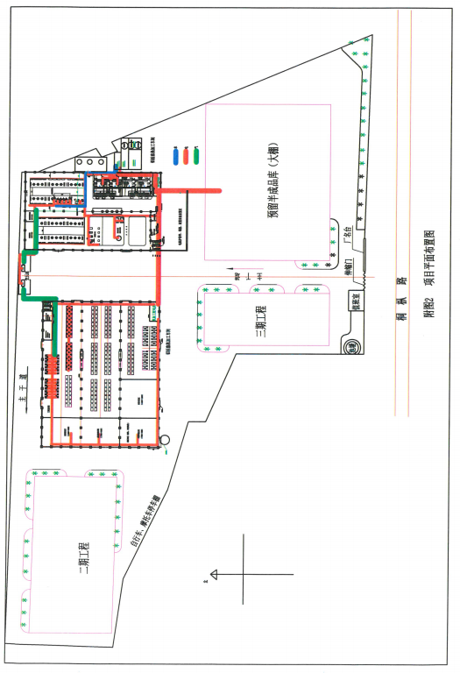
图2-1 项目场地位置示意图

2.2 原辅料消耗及水平衡
2.2.1原辅料消耗
根据建设单位提供资料，项目所用的原辅材料及能源用量详见下表。
表2-3项目原辅材料消耗一览表
类别 | 名称 | 消耗量 | 最大贮存量和贮存周期 | 储存方式 | 来源及运输方式
原辅料 | 铝锭 | 3460t/a | 30d，30t | 车间内暂存 | 外购、汽车运输
原辅料 | 料柄 | 346t/a | 60d，3t | 车间内暂存 | 外购、汽车运输
资源 | 水 | 10658m³/a | / | / | 自来水
能源 | 电 | 9.072万度/a | / | / | 开发区电网

2.2.2 水平衡
本项目产生废水主要为清洗废水。
根据厂区实地调查厂区清洗用水量4t/d，消耗量按20%计算，清洗废水产生量为3.2t/d。经厂内污水处理设备处理后用于厂内绿化灌溉，不外排。

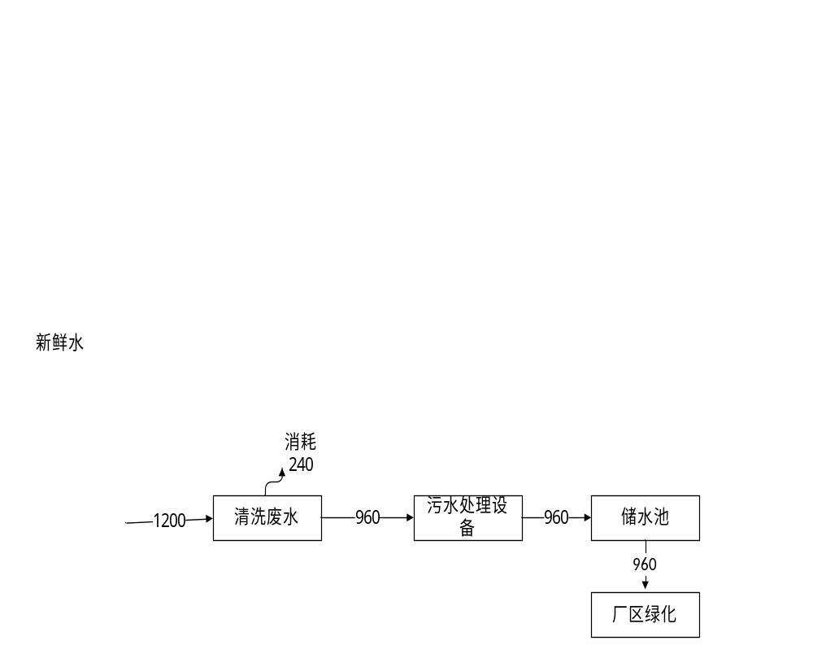
图2-2 项目水平衡图 （单位：t/a）

2.3 主要工艺流程及产污环节
一、工艺流程简述
项目铝活塞产品生产是由铸造和精加工两个主要生产环节组成。
1、铝活塞铸造工艺流程
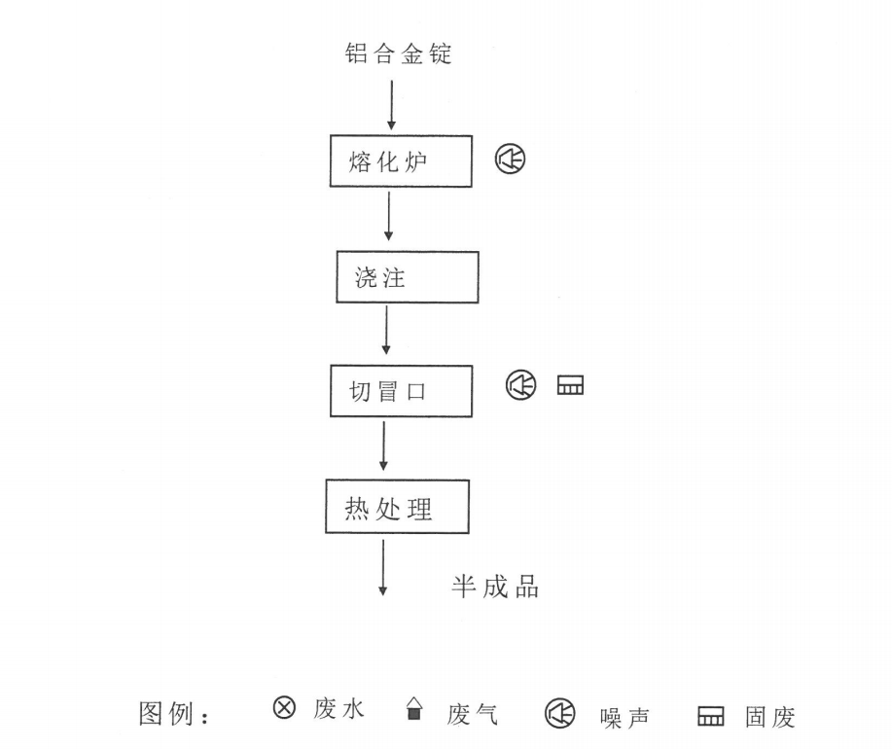
图2-3铝活塞铸造工艺流程及产污节点图
铝活塞铸造工艺流程：
①将铝锭和回炉料按配合标准进行配料，在保持炉内将铝锭溶解（电加热），加 入精炼剂除去铝水内杂质（炉渣）；
②在浇铸线将铝水浇注成型，铸型件回收后回用（模具预热、保温时用电加热）；
③将成型的活塞毛坯的浇注口切除，切除 件作为回炉料送回炉料堆场；
④活塞铸件进行热处理以提高活塞硬度，通常采用退火、人工时效等方法；
⑤将热处理结束的毛坯放在毛坯堆场。

2、机械加工工艺流程
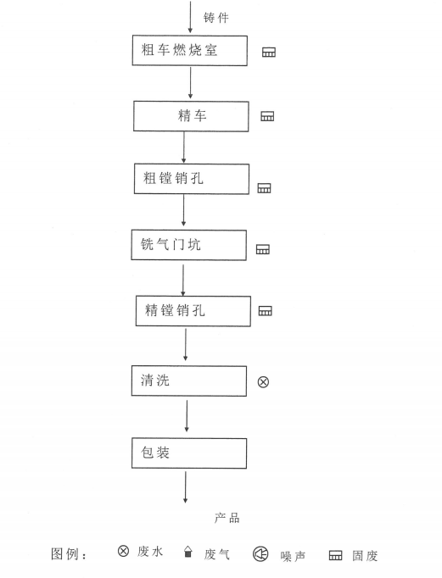
图2-4机械加工工艺流程及产污节点图
工艺说明：
将铸造毛坯进行粗加工、精加工、作加工、铢加工等加工工序；项目精加工工序一般在联合加工中心进行。
项目机械加工过程中有铝屑产生，切削液循环使用，切削液循环使用3〜6月后更换一次，废切削液送项目交有资质的单位处置。清洗工序用水为循环使用，定期更换，更换的后清洗废水纳入自建的污水处理站处理。
二、主要产排污环节
项目污染物产生环节一览表见表2-4。
表2-4 项目污染物产生环节一览表
项目 | 污染源 | 主要污染因子
废气 | 熔化、铸造 | 颗粒物、SO₂、NOx
废水 | 清洗工序 | SS、COD、LAS
噪声 | 全过程 | N（机械设备运行噪声）
固废 | 铸造、机加工 | 一般工业固废、危险废物
2.4项目变动情况分析：
本项目变动情况如下表所示：
表2-5项目变动情况表
环评与批复要求 | 项目实际建设情况 | 变更说明
原环评中废气为无组织排放，加强车间通风。 | 实际建设在熔化和铸造设备上方设置集气罩收集废气，收集后的废气经布袋除尘器和活性炭吸附设备处理后经15m高排气筒排放 | 对铸造车间产生的废气进行收集处理，减少废气排放
原环评中废水经厂内处理后排至外围水沟 | 实际生产废水经污水处理设备处理后用于场地灌溉，不外排 | 废水处理后厂内利用，不外排
经现场勘察项目建设基本落实环评文件和环评批复要求，项目为废气处理方式增加了处理设施，废水处理后厂内利用不外排，不改变整体功能和作用。项目变动未涉及功能的改变，其他情况均与环评阶段中一致，不属于重大变动。

表三 污染物的产生和处理

3.1 废水
项目采用雨污分流的排水体制，雨水经雨水管网排入附近道路雨水管。项目废水为活塞工件清洗废水。
清洗废水收集后进入厂区污水处理设施处理，处理达标后用于厂区灌溉。
厂内污水处理站处理工艺为pH调节+絮凝沉淀工艺。
由于本项目废水成分简单，无特殊污染因子，故pH调节+絮凝沉淀工艺工艺可满足本项目污水处理要求。
由于目前市政污水管网未接通至本项目厂区，考虑到厂区内仍有大片预留用地，处理后的尾水可用于厂区内绿化浇灌，不外排。后期等污水管网接通后，再将厂内接入市政污水处理管网。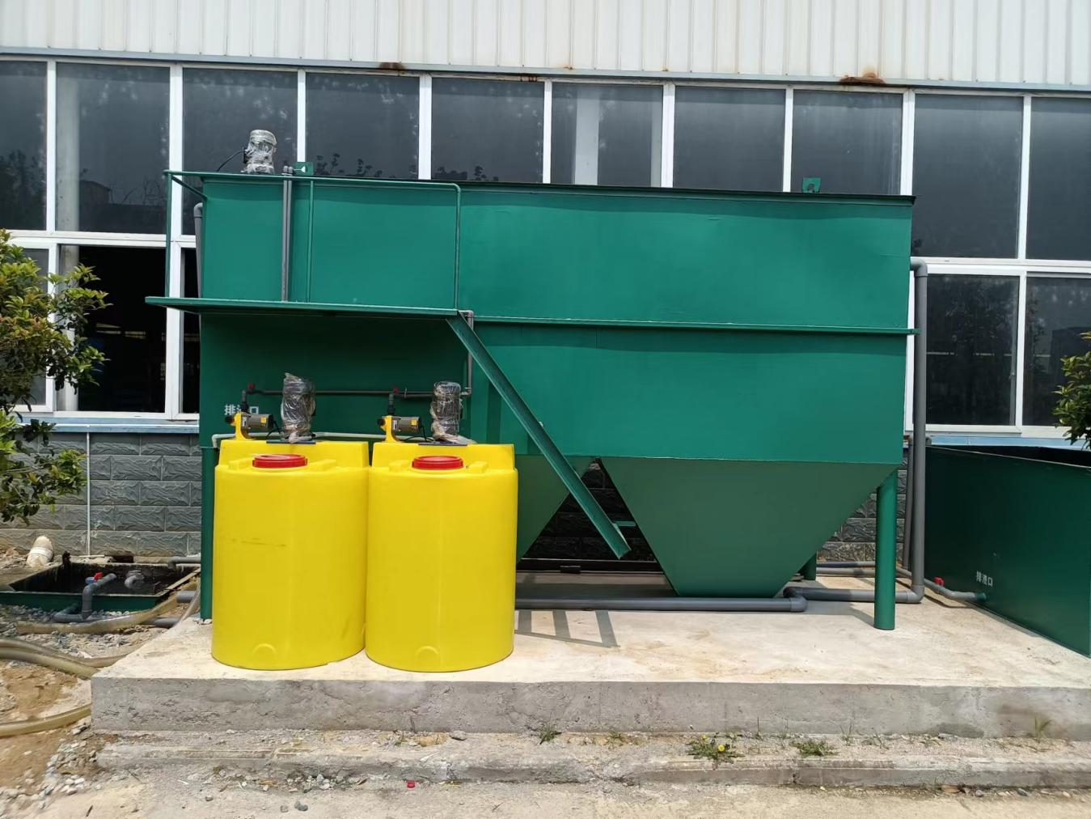

3.2 废气
本项目铸造车间生产过程中会产生铸造废气，目前厂区已在熔化炉和铸造路上方建设相应的集气罩，废气经集气罩收集后通过布袋除尘器和活性炭吸附，最终经15m高排气筒排放。
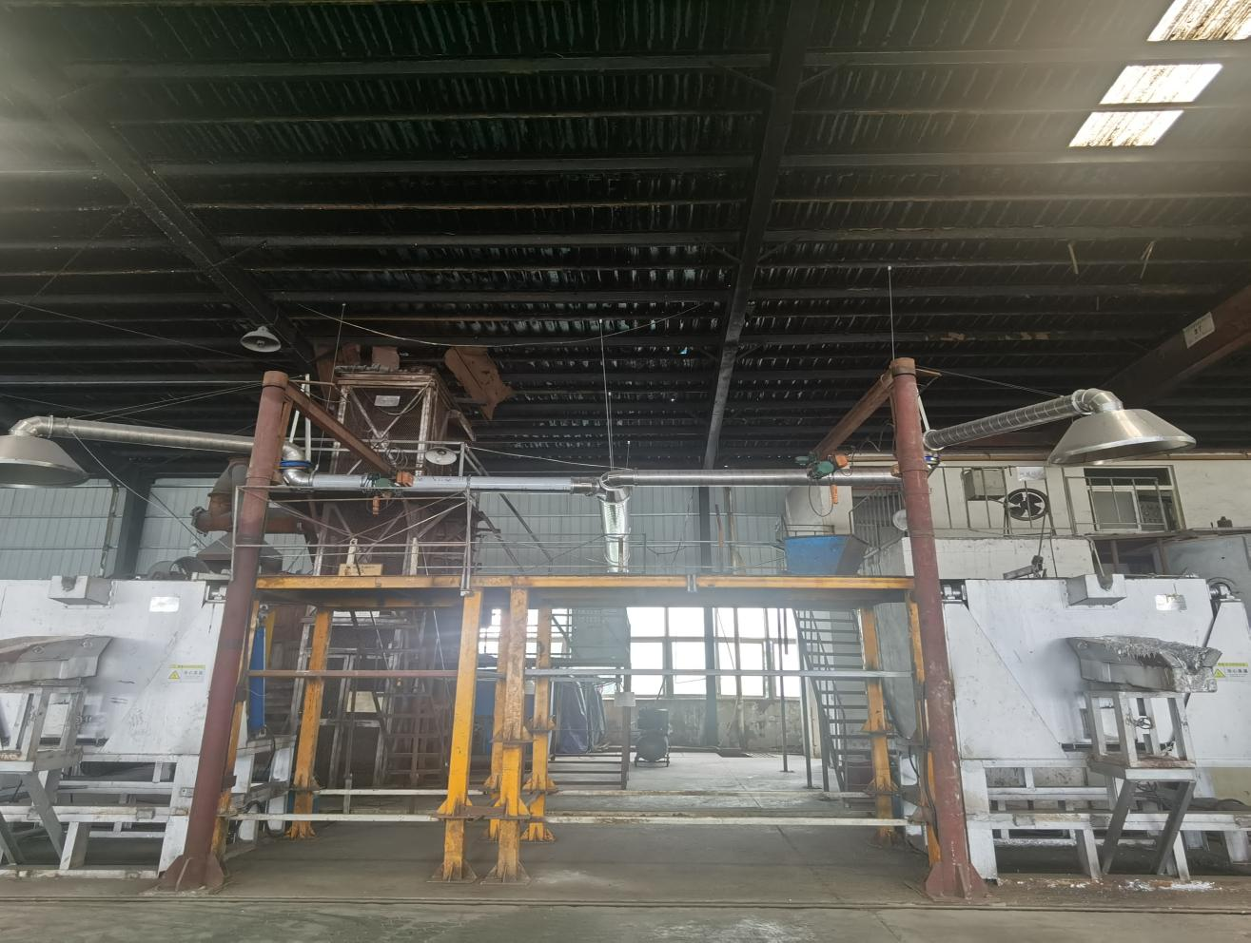
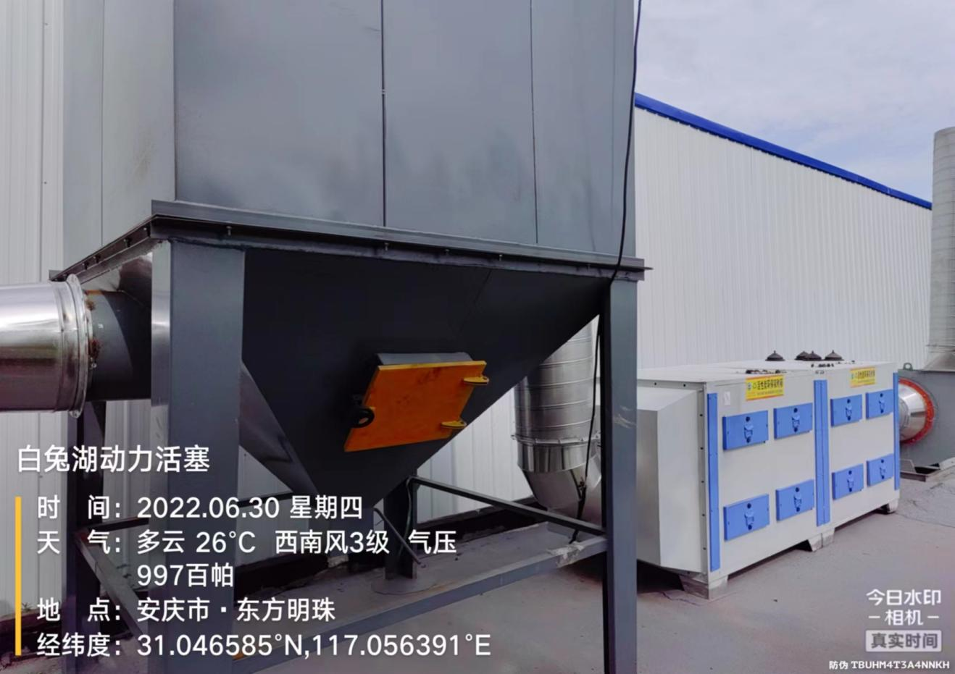
废气处理设备

3.3噪声
项目主要噪声为各种生产设备运行产生的噪声。
本项目主要噪声源为熔化炉、风机、空压机和各类机床等设备，项目优选低噪声设备，合理布局，产噪设备采取减振措施，安装减振基座和橡皮垫及厂房隔声等措施，并对设备进行定期检查和维护，减少摩擦，以减小噪声对周围环境的影响。

3.4固废
本项目生产过程中产生的一般固体废物只要是铸造边角料和机械加工碎屑，污水站污泥；危险废物主要为废切削液和废机油。
铸造边角料和机械加工碎屑经厂内收集后回用于生产；污水站污泥定期清理后交由环卫部门处理；危险废物收集至厂内危废间暂存，最终交由有资质单位处理。

表四 环境影响报告表及审批意见

4.1 环境影响报告表结论
安徽白兔湖动力股份有限公司年产200万只高性能内燃机铝活塞生产线技改项目符合国家及地方产业政策、符合当地规划。在建设过程中，应严格执行环保设施与主体工程同时设计、同时施工、同时投产的“三同时”制度，加强环保管理以确保污染物稳定达标排放，做到经济、社会、环境效益的统一协调发展。由此可见，本项目从环保角度考虑是可行的。

4.2 环评批复落实情况
项目建设对环评批复的落实情况详见表4-1。
表4-1 环评批复落实情况
序号 | 环评批复要求 | 落实情况
1 | （一）严格执行环保“三同时”管理制度，项目需要配套建设的环境保护设旅必须与主体工程同时设计、同时施工、同时投入使用。 | 项目按照环保要求，实行“三同时”制度；与主体工程同时设计、同时施工、同时投入使用。
2 | 三、加强日常环境保护监管,项目运营期主要污染防治措施和执行标准如下。  1、废水污染治理。生活污水和生产废水应经A/O生物处理后达到GB8978-1996《污水综合排放标准》一级标准后经厂区外围的水沟排入孔城河  2、废气污染治理。项目车间加强车间通风，缓解气体外排。  3、噪声污染治理。合理布局强噪声机械设备，并经厂房隔声、距离衰减。  在厂区建设围墙，种植绿化，加强设备维护等措施，落实从声源和传播路径两方  面对噪声污染实行控制措施。厂界噪声执行(工业企业厂界环境噪声排放标准》(GB12348-2008)中3类标准；  4、固体废物处置。生活垃圾及污水处理站的污湿应全部委托环卫部门外理  金属边角料、金属屑应直接回用于生产，废机油等危险固废应委托有资质的单位进行处理。 | 1、厂区污水经收集处理后，达到GB8978-1996《污水综合排放标准》一级标准不外排，用于厂区绿化。  2、铸造车间设置集气罩收集熔化和铸造废气，经布袋除尘和活性炭吸附后有组织排放。  3项目建设选用低噪声设备，布局合理，经现场监测，噪声符合标准。  4、本项目铸造边角料和机械加工碎屑经厂内收集后回用于生产；污水站污泥定期清理后交由环卫部门处理；危险废物收集至厂内危废间暂存，最终交由有资质单位处理。
3 | 项目环保投资应纳入总体通知预算并落实。 | 本项目一落实各项环保投资

表五 验收监测内容

5.1 验收监测点位及频次
表5-1 建设项目验收监测点位及频次
监测类别 | 监测点位 | 符号 | 监测项目 | 监测频率 | 执行标准
有组织  废气 | 铸造车间排气筒 | ◎ | 颗粒物 | 监测2天  每天3次 | 电炉熔化烟尘执行《工业炉窑大气污染物排放标准》（GB9078-1996）表2中金属熔化炉三级标准。
有组织  废气 | 铸造车间排气筒 | ◎ | SO₂ | 监测2天  每天3次 | 电炉熔化烟尘执行《工业炉窑大气污染物排放标准》（GB9078-1996）表2中金属熔化炉三级标准。
有组织  废气 | 铸造车间排气筒 | ◎ | NOx | 监测2天  每天3次 | 电炉熔化烟尘执行《工业炉窑大气污染物排放标准》（GB9078-1996）表2中金属熔化炉三级标准。
无组织  废气 | 厂界上风向 | ○1 | 颗粒物、SO₂、NOx | 监测2天  每天4次 | 电炉熔化烟尘执行《工业炉窑大气污染物排放标准》（GB9078-1996）表3中金属熔化炉无组织排放标准。
无组织  废气 | 厂界下风向 | ○2 | 颗粒物、SO₂、NOx | 监测2天  每天4次 | 电炉熔化烟尘执行《工业炉窑大气污染物排放标准》（GB9078-1996）表3中金属熔化炉无组织排放标准。
无组织  废气 | 厂界下风向 | ○3 | 颗粒物、SO₂、NOx | 监测2天  每天4次 | 电炉熔化烟尘执行《工业炉窑大气污染物排放标准》（GB9078-1996）表3中金属熔化炉无组织排放标准。
无组织  废气 | 厂界下风向 | ○4 | 颗粒物、SO₂、NOx | 监测2天  每天4次 | 电炉熔化烟尘执行《工业炉窑大气污染物排放标准》（GB9078-1996）表3中金属熔化炉无组织排放标准。
噪声 | 东厂界 | ▲1 | 等效连续  （A声级） | 监测2天  每天昼、夜各监测1次 | 《工业企业厂界环境噪声排放标准》（GB12348-2008）标准
噪声 | 南厂界 | ▲2 | 等效连续  （A声级） | 监测2天  每天昼、夜各监测1次 | 《工业企业厂界环境噪声排放标准》（GB12348-2008）标准
噪声 | 西厂界 | ▲3 | 等效连续  （A声级） | 监测2天  每天昼、夜各监测1次 | 《工业企业厂界环境噪声排放标准》（GB12348-2008）标准
噪声 | 北厂界 | ▲4 | 等效连续  （A声级） | 监测2天  每天昼、夜各监测1次 | 《工业企业厂界环境噪声排放标准》（GB12348-2008）标准
废水 | 污水站废水出口 | ☆1 | pH、CODcr、、SS、NH₃-N、LAS | 监测2天  每天4次 | 《污水综合排放标准》（GB8978-1996）一级标准

5.2 验收监测布点图
在现场监测期间，安徽工和环境监测有限责任公司采样员对各污染物按照监测方案进行了严格且规范的样品采集，采样布点位置详见图5.1。

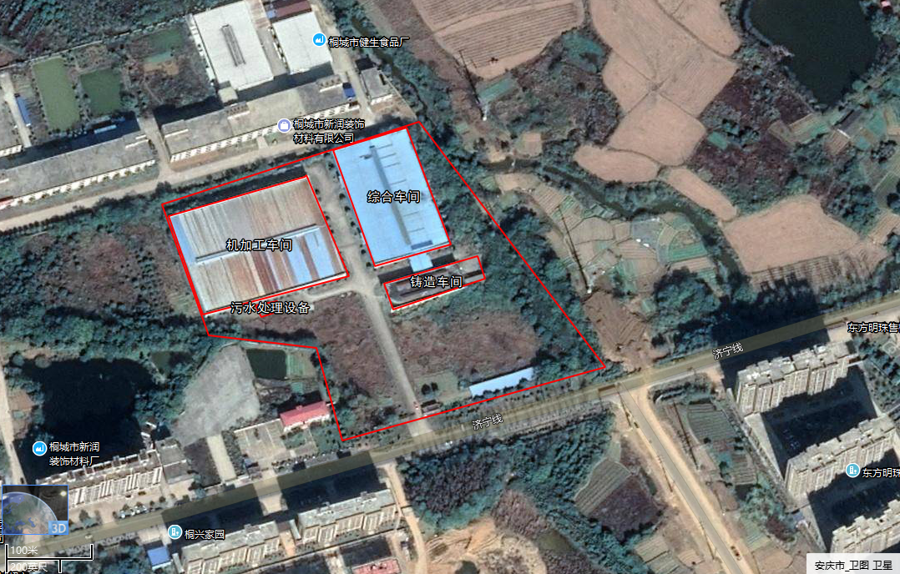
图5.1 项目污染物现场监测布点简图（6月30日）
有组织废气
无组织废气

噪声
废水

东南风

图5.2 项目污染物现场监测布点简图（7月1日）
北风

有组织废气
无组织废气

噪声
废水

表六 质量保证及质量控制

6.1 监测分析方法
监测分析方法与检出限见表6-1。
表6-1 监测分析方法及检出限
分类 | 项目 | 监测方法名称和标号 | 方法检出限
有组织废气 | 低浓度颗粒物 | 《固定污染源废气 低浓度颗粒物的测定 重量法》HJ836-2017 | 1.0mg/m³
有组织废气 | SO₂ | 《空气和废气监测分析方法》（第四版) | 2.5mg/m³
有组织废气 | NO_{X} | 《固定污染源废气 氮氧化物的测定 定电位电解法》HJ 693-2014 | /
无组织废气 | 颗粒物 | 《环境空气总悬浮颗粒物的测定重量法》GB∕T 15432-2018 | 0.001mg/m³
无组织废气 | SO₂ | 《环境空气 二氧化硫的测定 甲醛吸收-副玫瑰苯胺分光光度法》HJ 482-2009 | 0.007mg/m³
无组织废气 | NO_{X} | 《环境空气氮氧化物的测定》HJ479-2009 | 0.005
噪声 | -- | 工业企业厂界环境噪声排放标准  GB 12348-2008 | --
废水 | 悬浮物 | 《水质悬浮物的测定重量法标准》GB11901-1989 | /
废水 | 化学需氧量（COD_{Cr}） | 《水质化学需氧量的测定重铬酸盐法》  HJ 828-2017 | 4mg/L
废水 | 生化需氧量（BOD₅） | 《水质 五日生化需氧量（BOD₅）的测定  稀释与接种法》HJ 505-2009 | 0.5mg/L
废水 | 氨氮 | 《水质氨氮的测定纳氏试剂分光光度法》  HJ 535-2009 | 0.025mg/L
废水 | LAS | 《水质 阴离子表面活性剂的测定 流动注射-亚甲基蓝分光光度法》HJ 826-2017 | 0.04mg/L
废水 | 动植物油 | 《水质 石油类和动植物油类的测定 红外分光光度法》HJ 637-2018 | 0.06mg/L

6.2 气体监测分析过程中的质量保证和质量控制
（1）选择合适的方法尽量避免或减少被测排放物中共存污染物对目标化合物的干扰。方法的检出限应满足要求。
（2）被测排放物的浓度在仪器量程的有效范围。
（3）现场监测采样人员为专业技术人员，持证上岗，严格执行采样技术要求。
（4）监测结果的审核签发、监测结果录入发布等工作的责任人和完成时限，确保监测各环节无缝衔接。
（5）烟尘采样器在进入现场前应对采样器流量计等进行校核。烟气监测（分析）仪器在监测前按监测因子分别用标准气体和流量计对其进行校核（标定），在监测时应保证其采样流量的准确。

6.3 噪声监测分析过程中的质量保证和质量控制
（1）按照《环境监测技术规范》（噪声部分）和《工业企业厂界环境噪声排放标准》的规定进行。
（2）使用仪器为经经检验机构检定合格并且在有效期以内的噪声分析仪。
（3）测量前后在测量的环境中用声校准器校准测量仪器，示值偏差不大于0.5dB(A)，测量时传声器加防风罩。

表6-3噪声质控结果表
校准  日期 | 标准  示值 | 测量前dB(A) |  | 测量后dB(A) |  | 质控标准dB(A) | 评价
校准  日期 | 标准  示值 | 校准值 | 示值偏差 | 校准值 | 示值偏差 | 质控标准dB(A) | 评价
2022.6.30 | 94.0 | 93.8 | 0.2 | 93.8 | 0.2 | 示值偏差≤0.5 | 合格
2022.7..1 | 94.0 | 93.8 | 0.2 | 93.8 | 0.2 | 示值偏差≤0.5 | 合格

表七 验收监测结果

7.1 监测期间工况
根据本项目运行工况，安徽工和环境监测有限责任公司于2022年6月30日~2022年7月1日对本项目的周边气象条件、有组织废气、厂界无组织废气、废水、厂界噪声进行了现场监测。
安徽工和环境监测有限责任公司监测人员同步进行生产工况监察，根据我单位出示的竣工环境保护验收监测期间的生产工况表，企业竣工环境保护验收期间正常生产，环保设施正常运行。
具体工况情况见表7-1。
表7-1 验收监测期间工况
项目  日期 | 生产产品 | 设计生产量（吨） | 实际生产量（吨） | 运营负荷
2022-6-21 | 蒸汽 | 202.85 | 185 | 91.2%
2022-6-22 | 蒸汽 | 202.85 | 190 | 93.7%

7.2 污染物排放监测结果

7.2.1废水监测结果
项目厂区废水总排口废水监测结果见下表。
表7-2 废水监测结果统计表
监测点位 | 监测时间 | 监测批次 | 检测因子
监测点位 | 监测时间 | 监测批次 | pH | BOD₅ | COD_{Cr} | 悬浮物 | 石油类 | 氨氮 | LAS
污水设备废水排口 | 2022.6.30 | 第一次 | 7.14 | 17.4 | 65 | 17 | 0.42 | 0.873 | 3.16
污水设备废水排口 | 2022.6.30 | 第二次 | 7.26 | 16.1 | 63 | 19 | 0.39 | 0.829 | 3.04
污水设备废水排口 | 2022.6.30 | 第三次 | 7.07 | 17.7 | 58 | 15 | 0.36 | 0.736 | 3.23
污水设备废水排口 | 2022.6.30 | 第四次 | 7.14 | 16.8 | 60 | 18 | 0.47 | 0.845 | 3.16
污水设备废水排口 | 2022.6.30 | 日均值 | / | 17.0 | 62 | 17 | 0.41 | 0.821 | 3.15
污水设备废水排口 | 2022.7.1 | 第一次 | 7.16 | 17.6 | 58 | 16 | 0.51 | 0.916 | 3.26
污水设备废水排口 | 2022.7.1 | 第二次 | 7.19 | 18.5 | 62 | 18 | 0.39 | 0.856 | 3.12
污水设备废水排口 | 2022.7.1 | 第三次 | 7.22 | 18.1 | 63 | 17 | 0.40 | 0.774 | 3.17
污水设备废水排口 | 2022.7.1 | 第四次 | 7.16 | 17.8 | 66 | 15 | 0.32 | 0.76 | 3.14
污水设备废水排口 | 2022.7.1 | 日均值 | / | 18.0 | 62 | 17 | 0.41 | 0.8265 | 3.17
《污水综合排放标准》（GB8978-1996）一级标准 |  |  | 6~9 | 20 | 100 | 70 | 5 | 15 | 5
达标情况 |  |  | 达标 | 达标 | 达标 | 达标 | 达标 | 达标 | 达标
监测结果表明：验收监测期间，项目厂区废水排口污染物排放浓度均满足《污水综合排放标准》（GB8978-1996）一级标准。

7.2.2 噪声监测结果
噪声监测结果详见下表。
表7-3 噪声监测结果统计表 （单位：dB(A)）
测点编号 | 测点位置 | 2022.06.30 |  | 2022.07.01
测点编号 | 测点位置 | 昼间 | 夜间 | 昼间 | 夜间
N1 | 东厂界 | 58 | 47 | 58 | 47
N2 | 南厂界 | 58 | 48 | 58 | 48
N3 | 西厂界 | 57 | 47 | 57 | 47
N4 | 北厂界 | 57 | 46 | 57 | 46
标准值 |  | 65(70) | 55(60) | 65(70) | 55(60)
达标情况 |  | 达标 | 达标 | 达标 | 达标
噪声监测结果统计：2022年6月30日，厂界四周昼间噪声值范围为58~58dB(A)，夜间噪声值范围为46~48dB(A)；7月1日，厂界四周昼间噪声值范围为57~58dB(A)，夜间噪声值范围为46~48dB(A)。未出现超标情况。
验收监测结果表明：验收监测期间，厂界噪声能达到《工业企业厂界环境噪声排放标准》（GB12348-2008）中3类标准。

7.2.3 废气监测结果
1、有组织废气
项目有组织废气监测结果详见下表。
表7-4 有组织废气监测结果统计表
监测  点位 | 监测  因子 | 监测项目 | 单位 | 监测日期：2022-6-30
 |  |  |  | 第一次 | 第二次 | 第三次 | 限值 | 达标情况
铸造废气排放口 | 颗粒物 | 排放浓度 | m³/h | 3.7 | 3.4 | 4.1 | 300 | 达标
铸造废气排放口 | 二氧化硫 | 排放浓度 | m³/h | 7.3 | 7.1 | 7.3 | / | 达标
铸造废气排放口 | 氮氧化物 | 排放浓度 | 无量纲 | 5 | 6 | 5 | / | 达标

监测  点位 | 监测  因子 | 监测项目 | 单位 | 监测日期：2022-7-1
 |  |  |  | 第一次 | 第二次 | 第三次 | 限值 | 达标情况
铸造废气排放口 | 颗粒物 | 排放浓度 | m³/h | 3.7 | 2.8 | 4.1 | 300 | 达标
铸造废气排放口 | 二氧化硫 | 排放浓度 | m³/h | 7.9 | 7.5 | 7.1 | / | 达标
铸造废气排放口 | 氮氧化物 | 排放浓度 | 无量纲 | 2 | 6 | 5 | / | 达标
2、无组织废气监测结果
表7-5无组织废气监测结果一览表
监测项目 | 监测日期 | 监测频次 | G1上风向 | G2下风向 | G3下风向 | G4下风向
颗粒物(mg/m³) | 2022-6-30 | 第一次 | 0.092 | 0.255 | 0.207 | 0.208
颗粒物(mg/m³) | 2022-6-30 | 第二次 | 0.105 | 0.227 | 0.192 | 0.192
颗粒物(mg/m³) | 2022-6-30 | 第三次 | 0.122 | 0.223 | 0.212 | 0.213
颗粒物(mg/m³) | 2022-6-30 | 第四次 | 0.108 | 0.243 | 0.195 | 0.203
颗粒物(mg/m³) | 2022-7-1 | 第一次 | 0.128 | 0.257 | 0.193 | 0.218
颗粒物(mg/m³) | 2022-7-1 | 第二次 | 0.102 | 0.223 | 0.212 | 0.225
颗粒物(mg/m³) | 2022-7-1 | 第三次 | 0.123 | 0.215 | 0.207 | 0.215
颗粒物(mg/m³) | 2022-7-1 | 第四次 | 0.125 | 0.238 | 0.217 | 0.235
二氧化硫(mg/m³) | 2022-6-30 | 第一次 | 0.010 | 0.013 | 0.016 | 0.014
二氧化硫(mg/m³) | 2022-6-30 | 第二次 | 0.009 | 0.014 | 0.014 | 0.013
二氧化硫(mg/m³) | 2022-6-30 | 第三次 | 0.009 | 0.015 | 0.015 | 0.015
二氧化硫(mg/m³) | 2022-6-30 | 第四次 | 0.011 | 0.015 | 0.015 | 0.015
二氧化硫(mg/m³) | 2022-7-1 | 第一次 | 0.011 | 0.014 | 0.014 | 0.014
二氧化硫(mg/m³) | 2022-7-1 | 第二次 | 0.010 | 0.014 | 0.013 | 0.015
二氧化硫(mg/m³) | 2022-7-1 | 第三次 | 0.010 | 0.014 | 0.014 | 0.014
二氧化硫(mg/m³) | 2022-7-1 | 第四次 | 0.009 | 0.015 | 0.014 | 0.015
氮氧化物(无量纲) | 2022-6-30 | 第一次 | 0.018 | 0.019 | 0.024 | 0.030
氮氧化物(无量纲) | 2022-6-30 | 第二次 | 0.020 | 0.021 | 0.023 | 0.028
氮氧化物(无量纲) | 2022-6-30 | 第三次 | 0.019 | 0.023 | 0.025 | 0.027
氮氧化物(无量纲) | 2022-6-30 | 第四次 | 0.018 | 0.022 | 0.026 | 0.029
氮氧化物(无量纲) | 2022-7-1 | 第一次 | 0.020 | 0.021 | 0.024 | 0.030
氮氧化物(无量纲) | 2022-7-1 | 第二次 | 0.019 | 0.020 | 0.023 | 0.027
氮氧化物(无量纲) | 2022-7-1 | 第三次 | 0.018 | 0.022 | 0.026 | 0.028
氮氧化物(无量纲) | 2022-7-1 | 第四次 | 0.019 | 0.023 | 0.025 | 0.031
2022年6月30日采样期间天气晴；风向为东南风、风速<5m/s；
2022年7月1日采样期间天气晴；风向为北风、风速<5m/s。
根据监测结果可知，铸造过程产生的恶臭气体经环保设备处理后，满足《工业炉窑大气污染物排放标准》（GB9078-1996）中排放限值要求。

7.4 污染物排放总量
根据原环评，厂区已申请废水总量，目前厂区废水不外排。项目废水污染物排放总量计算结果见下表。
表7-7 有组织废气污染物排放总量
污染物 | 本项目实际排放总量（t/a） | 核定排放总量（t/a）
COD | 0 | 0.129
氨氮 | 0 | 0.0195
项目废水不外排，满足厂区环评批复文件中COD≤0.129t/a、氨氮≤0.0193t/a的总量控制指标。

表八 验收监测结论

8.1 验收监测结论
本次竣工环境保护验收为年产200万只高性能内燃机铝活塞生产线技改项目，验收监测时间为2022年6月30日-7月1日，验收监测期间建设项目实际运行工况能满足验收监测期间运行工况的要求，符合竣工环境保护验收监测技术规范要求。
1、污染物排放监测结果
（1）废水：验收监测期间，项目厂区污水设备排口废水中污染物排放浓度《污水综合排放标准》（GB8978-1996）一级标准要求。
（2）噪声：验收监测期间，厂界东、西、北三侧噪声能达到《工业企业厂界环境噪声排放标准》（GB12348-2008）中3类标准，南侧厂界达到4类标准。。
（3）固废：铸造边角料和机械加工碎屑经厂内收集后回用于生产；污水站污泥定期清理后交由环卫部门处理；危险废物收集至厂内危废间暂存，最终交由有资质单位处理。
2、污染物排放总量
计算得知项目废水不外排，满足厂区环评批复文件中COD≤19.3t/a、氨氮≤1.93t/a的总量控制指标。
综合结论：项目针对各类污染因子都采取了治理措施，环评及批复要求基本落实到位，环保设施起到了相应作用，污染物排放达标，排放总量满足总量核定指标，符合项目竣工环境保护验收条件，建议通过验收。

8.2 建议
1、加强固体废物的收集和管理，确保全部得到及时、合理的处置，不产生二次污染；
2、加强环境管理，定期检查环保设施，建立并及时更新环保设施运行管理台账，确保污染物长期稳定达标排放；
3、后续工程内容建设时要严格遵守“三同时”制度，尽快落实自行监测计划、突发环境事件应急预案和排污许可内容。

表九 建设项目竣工环境保护“三同时”验收登记表
填表单位（盖章）：安徽白兔湖动力股份有限公司 填表人（签字）： 项目经办人（签字）：
建  设  项  目 | 项 目 名 称 |  | 年产200万只高性能内燃机铝活塞生产线技改项目 |  |  |  |  |  |  | 项 目 代 码 |  |  |  | / |  |  |  |  |  |  |  | 建 设 地 点 |  | 桐城市孔城镇东城工业园
建  设  项  目 | 行 业 类 别 |  | O8341 普通高等教育 |  |  |  |  |  |  | 建 设 性 质 |  |  |  | 新建（） 改扩建（ ） 技术改造（√ ） |  |  |  |  |  |  |  | 项目厂区中心经度/纬度 |  | 117°59′4.568″，31°19′34.775″
建  设  项  目 | 设 计 建 设 规 模 |  | 年产200万只内燃机铝活塞 |  |  |  |  |  |  | 实 际 生 产 能 力 |  |  |  | 200万只内燃机铝活塞 |  |  |  |  |  |  |  | 环评单位 |  | 安庆市环信环保科技有限公司
建  设  项  目 | 环评文件审批机关 |  | 原桐城市环保局 |  |  |  |  |  |  | 审 批 文 号 |  |  |  | 环建函[2016]205号 |  |  |  |  |  |  |  | 环评文件类型 |  | 报告表
建  设  项  目 | 开 工 日 期 |  | 2022年3月 |  |  |  |  |  |  | 竣 工 日 期 |  |  |  | / |  |  |  |  |  |  |  | 排污许可证申领时间 |  | /
建  设  项  目 | 环保设施设计单位 |  | / |  |  |  |  |  |  | 环保设施施工单位 |  |  |  | / |  |  |  |  |  |  |  | 本工程排污许可证编号 |  | /
建  设  项  目 | 验 收 单 位 |  | 安徽白兔湖动力股份有限公司 |  |  |  |  |  |  | 环保设施监测单位 |  |  |  | 安徽工和环境监测有限责任公司 |  |  |  |  |  |  |  | 验收监测时工况 |  | /
建  设  项  目 | 投资总概算（万元） |  | 2120 |  |  |  |  |  |  | 环保投资总概算（万元） |  |  |  | 74 |  |  |  |  |  |  |  | 所占比例（%） |  | 3.49
建  设  项  目 | 实际总投资（万元） |  | 2100 |  |  |  |  |  |  | 实际环保投资（万元） |  |  |  | 75 |  |  |  |  |  |  |  | 所占比例（%） |  | 3.57
建  设  项  目 | 废水治理（万元） |  | 15 | 废气治理（万元） |  |  | 40 |  | 噪声治理（万元） |  |  | 5 |  |  | 固废治理（万元） |  |  |  | 15 |  | 绿化及生态（万元） |  | 0 | 其他（万元） | 0
建  设  项  目 | 废水处理设施能力（t/d） |  | / |  |  |  |  |  |  | 新增废气处理设施能力（Nm³/h） |  |  |  |  |  | / |  |  |  |  |  | 年平均工作时（h/a） |  | 2400
运 营 单 位 |  |  | 安徽白兔湖动力股份有限公司 |  |  |  |  |  |  | 运营单位社会统一信用代码（或组织机构代码） |  |  |  |  |  |  |  | 91340225MA2RLCUJ93 |  |  |  | 验收监测时间 |  | 2022.6.30~2022.7.1
污染物排放达标与总量控制（工业建设项目详填） | 污 染 物 |  | 原有排放量（1） |  | 本期工程实际排放浓度（2） | 本期工程允许排放浓度（3） |  | 本期工程产生量（4） |  |  | 本期工程自身削减量（5） |  | 本期工程实际排放量（6） |  |  |  | 本期工程核定排放总量（7） |  |  | 本期工程“以新代老”削减量（8） |  | 全厂实际排放总量（9） | 全厂核定排放总量（10） | 区域平衡替代削减量（11） |  | 排放增减量（12）
污染物排放达标与总量控制（工业建设项目详填） | 废 水
污染物排放达标与总量控制（工业建设项目详填） | 化学需氧量
污染物排放达标与总量控制（工业建设项目详填） | 氨 氮
污染物排放达标与总量控制（工业建设项目详填） | 石 油 类
污染物排放达标与总量控制（工业建设项目详填） | 废 气
污染物排放达标与总量控制（工业建设项目详填） | 二 氧 化 硫
污染物排放达标与总量控制（工业建设项目详填） | 烟 尘
污染物排放达标与总量控制（工业建设项目详填） | 工 业 粉 尘
污染物排放达标与总量控制（工业建设项目详填） | 氮 氧 化 物
污染物排放达标与总量控制（工业建设项目详填） | 工业固体废物
污染物排放达标与总量控制（工业建设项目详填） | 与项目有关的其他特定污染物 | VOCs
注：1、排放增减量：（＋）表示增加，（-）表示减少
2、（12）=（6）-（8）-（11），（9）=（4）-（5）-（8）-（11）+（1）
3、计量单位：废水排放量——万吨/年；废气排放量——万标立方米/年；工业固体废物排放量——万吨/年；水污染排放浓度——毫克/升；大气污染物排放浓度——毫克/立方米；水污染物排放量——吨/年；大气污染物排放量——吨/年
附图及附件
本报告附以下附图及附件：
附图：
附图1：项目监测照片
附图2：地理位置图
附图3：平面图布置

附件：
附件1：委托书
附件2：厂区环评批复
附件3：危废处理协议

附图1： 现场监测照片
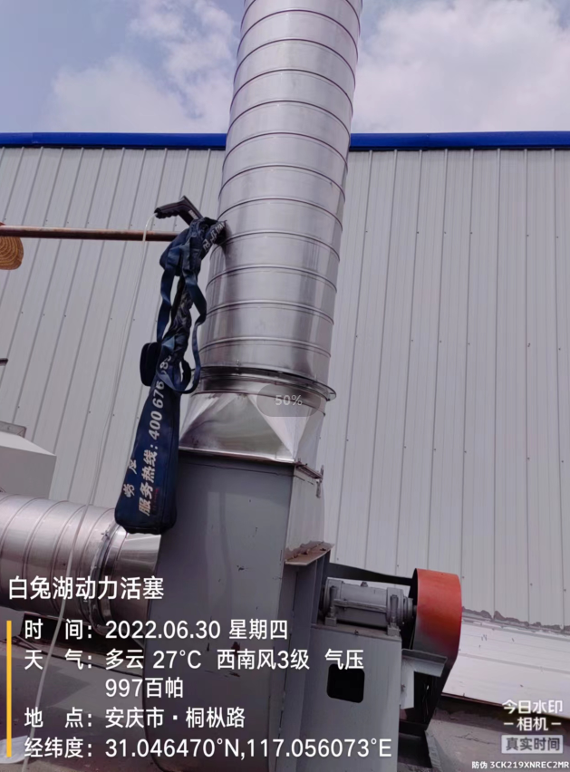 | 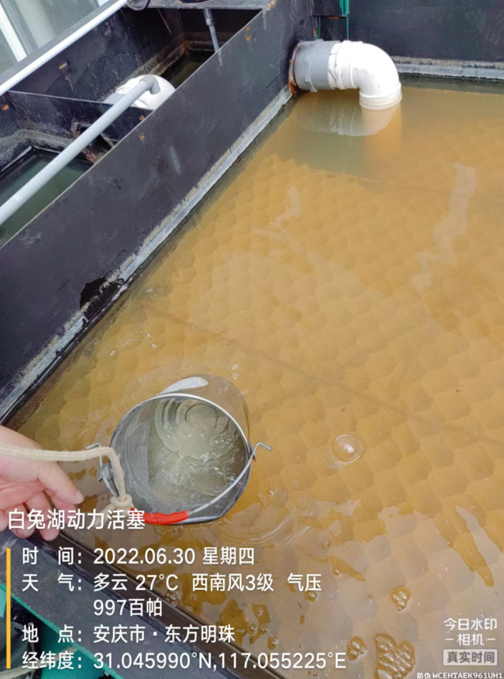
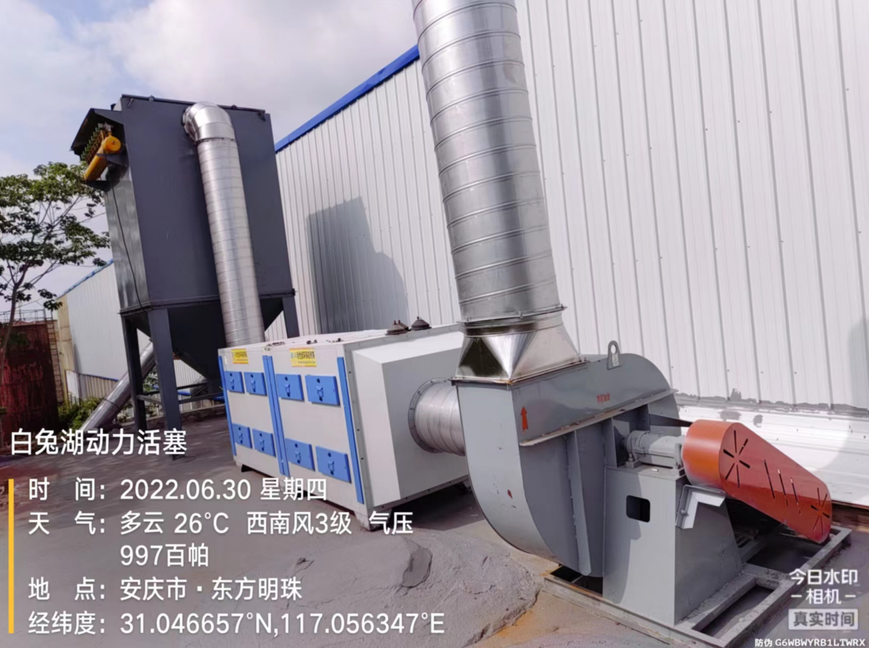

附图2：地理位置图
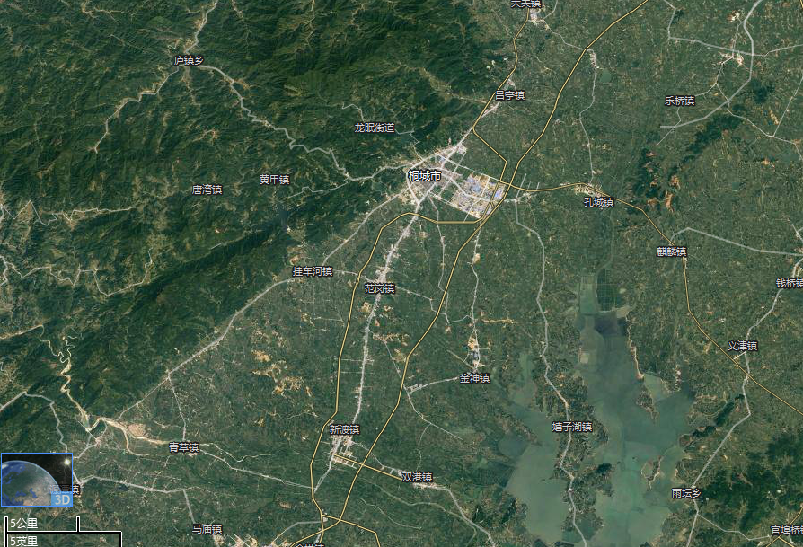
项目所在地

附图3：平面布置图

附件1：委托书

建设项目竣工保护验收监测委托书

安徽工和环境监测有限责任公司：
我公司“年产200万只高性能内燃机铝活塞生产线技改项目”已按照环境影响评价报告表及其批复文件要求建设完毕，现已具备环境保护验收监测条件，特委托贵公司对该项目进行竣工环境保护“三同时”验收监测。

安徽白兔湖动力股份有限公司
二零二二年五月

附件2：环评批复
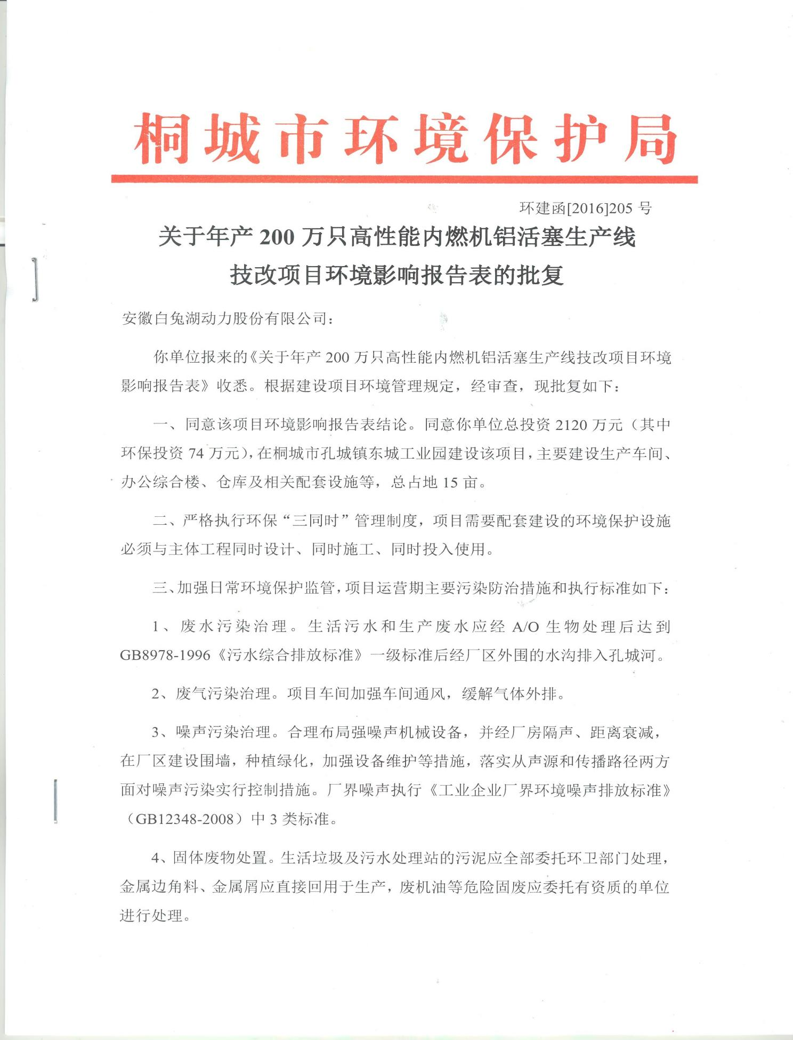
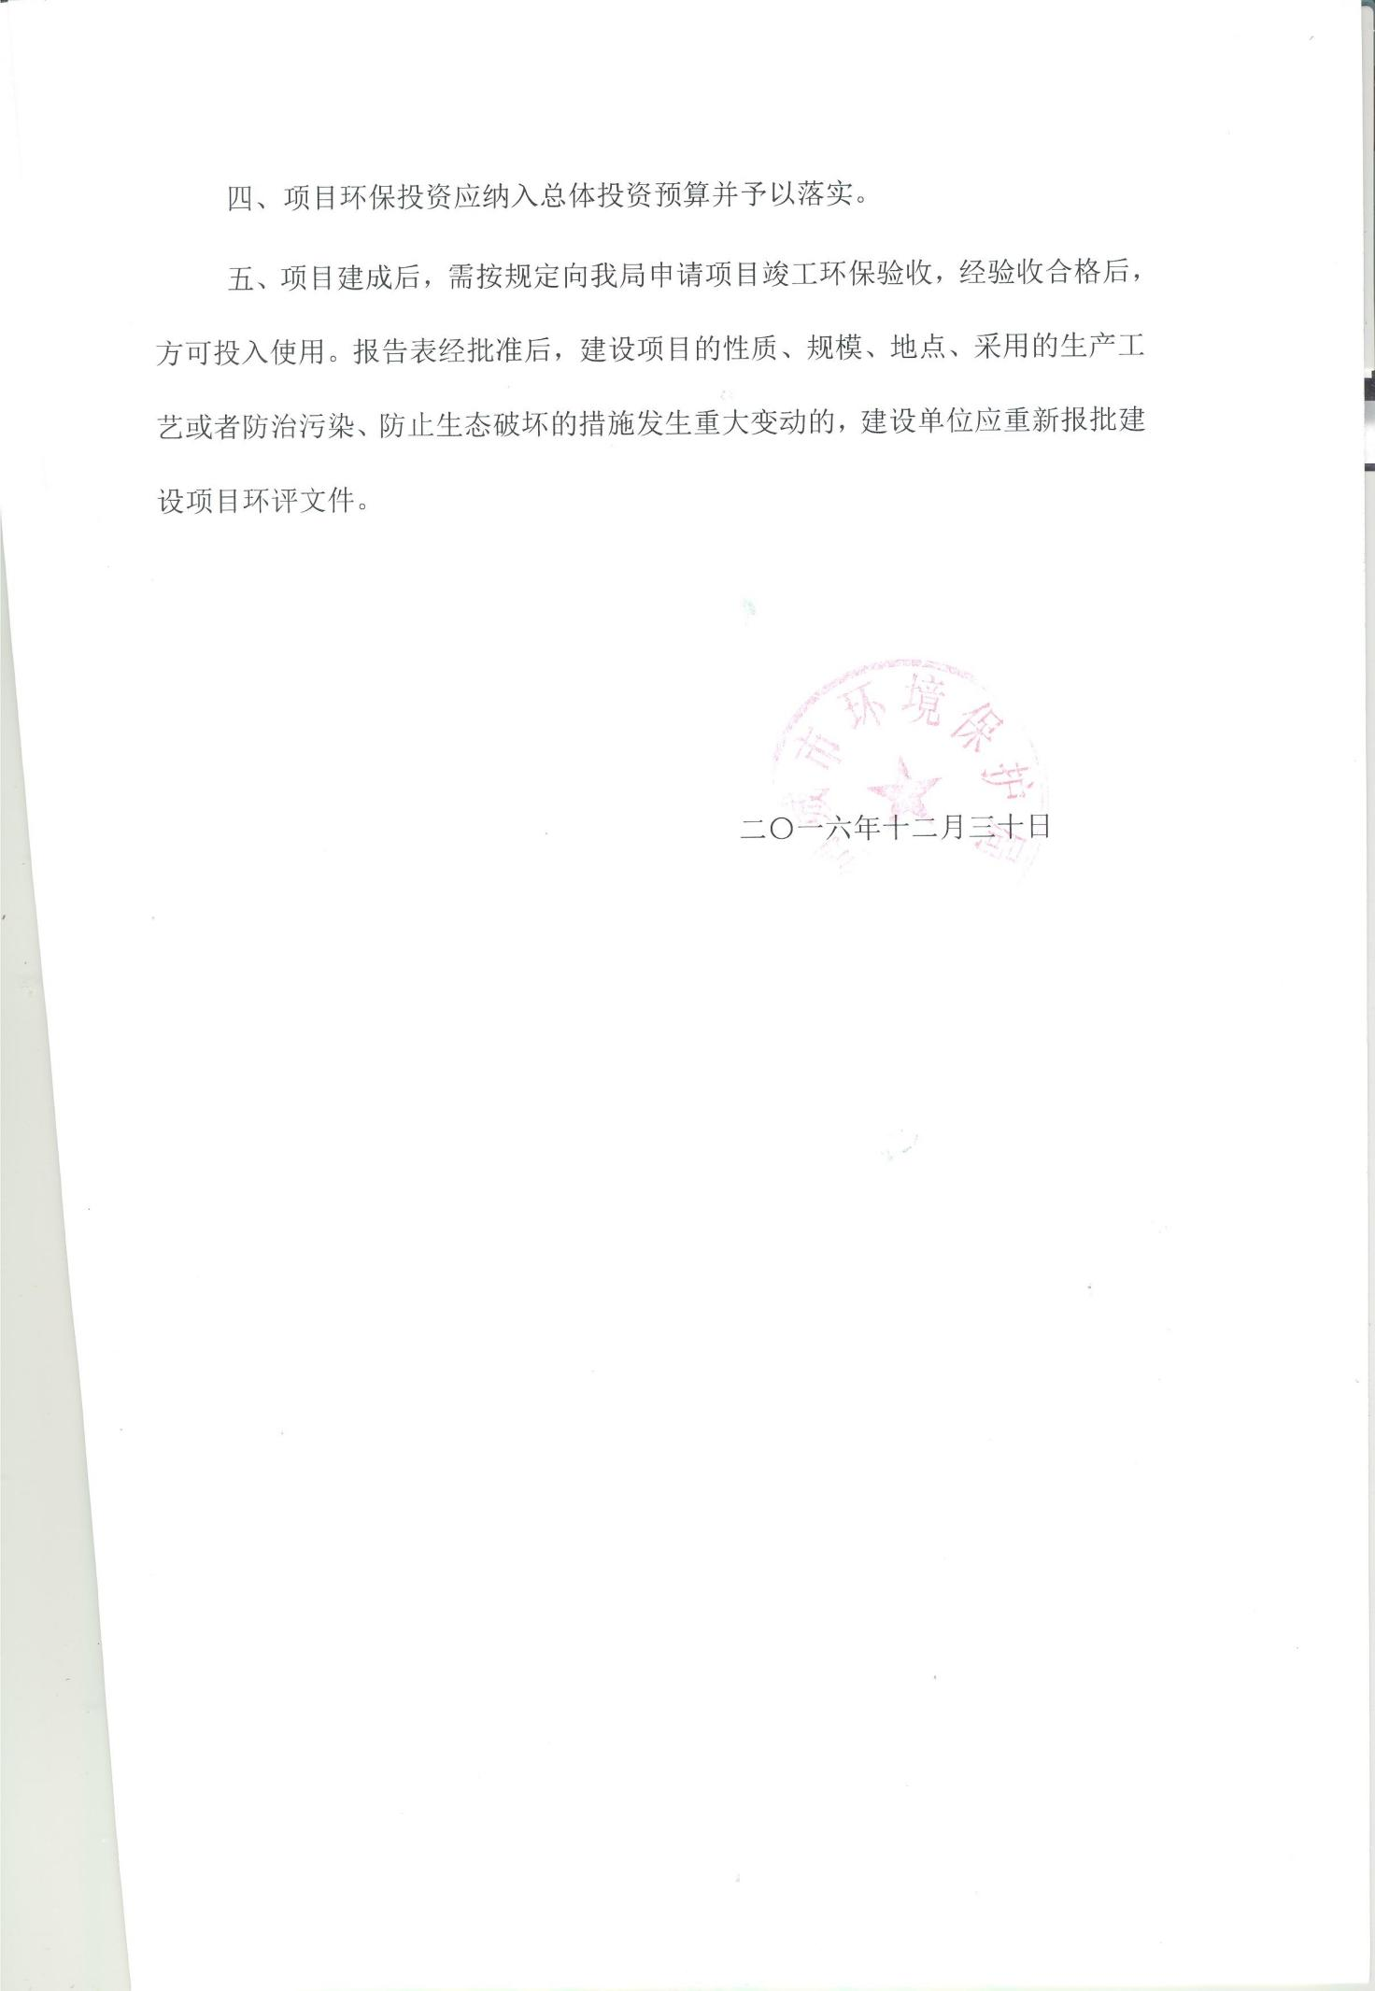

附件3 危废处理协议
